ПАСПОРТ

проекта местных инициатив, представляемого на Волгоградский областной конкурс проектов местных инициатив в 2024 году по номинации
«Детское» инициативное бюджетирование"

- Наименование проекта: «Современный компьютерный класс – дорога в будущее»;
- Местонахождение: 403618, Волгоградская область, Руднянский район, село Большое Судачье, улица Школьная дом 15;
- Краткое описание проекта:

Здание МКОУ «Большесудаченская СОШ» было построено в 1987 году. За все время школа ни разу не прекращала свою деятельность. Некоторые классы до сих пор не оборудованы современной техникой. Одним из них является кабинет информатики. Из современного в классе только пластиковые окна. Оформление кабинета должно отвечать назначению образовательного учреждения, обучению подрастающего поколения, созданию приятной рабочей обстановки. Класс должен подчеркивать специфику предмета, предоставить возможность пользоваться видео приложениями к уроку, поэтому в кабинете необходимы ноутбуки. Все это сделает процесс обучения более качественным, доступным и интересным. Он обеспечит создание единого информационного пространства, повысит качество и эффективность образовательного процесса, повысит уровень информационной культуры как составляющей профессионального мастерства учителя, создаст условия для роста всех участников образовательного процесса через использование информационных технологий, создаст оптимальные условия для взаимодействия семьи и школы через единое информационное пространство образовательного учреждения.

- Объем средств на реализацию проекта:
Общий объем средств, необходимых для реализации проекта, составляет 550 000 (пятьсот пятьдесят тысяч рублей 00 копеек ) , в том числе:
- средства бюджета Волгоградской области – 500 000,00 (пятьсот тысяч) рублей 00 копеек;
- средства бюджета Руднянского муниципального района – 50 000 (пятьдесят тысяч) рублей 00 копеек.
- Сроки реализации проекта:
С 01.01.2025 г. до 01.12. 2025 года.
- Количество обучающихся общеобразовательной организации – 69 человек.

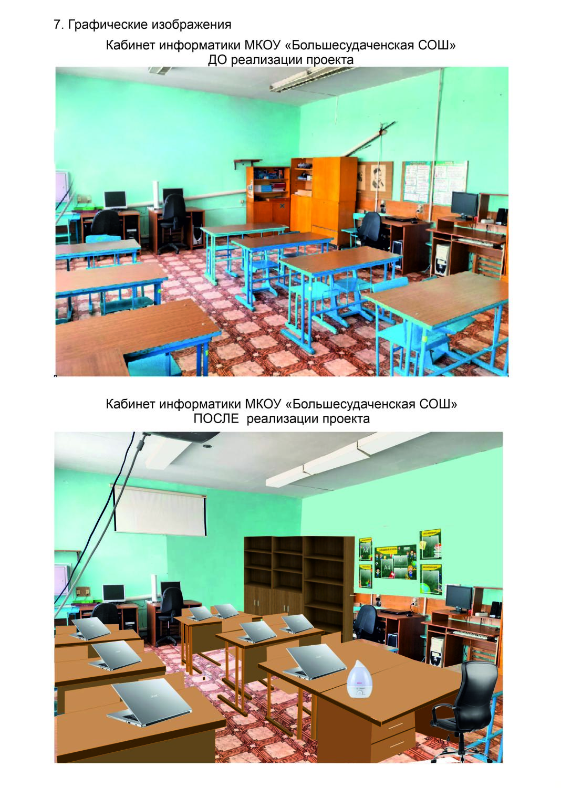
Смета проекта с перечнем работ в рамках
Волгоградского областного конкурса проектов
местных инициатив в 2024 году
№ п.п | Перечень работ/ приобретённого имущества | Объём/количество | Сумма затрат, руб.
1. | Стол письменный | 1 шт. | 11 000 руб.
2. | Стул ученический регулируемый «Ученик» | 12 шт. | 32 400 руб.
3. | Стол-парта 2-местный, регулируемый | 6 шт. | 24 000 руб.
4. | Шкаф (стеллаж) | 2 шт. | 25 000 руб.
5. | Шкаф полузакрытый | 1 шт | 17 000 руб.
6. | Ноутбук | 8 шт. | 363 350 руб.
7. | Лампы освещения | 8 шт | 15 600 руб.
8. | Столик проекционный передвижной | 1 шт. | 15 000 руб.
9. | Проектор | 1 шт. | 23 000 руб.
10. | Кресло офисное | 1 шт. | 6 000 руб.
11. | Краска интерьерная | 20 кг./3 штуки | 7 000 руб.
12. | Шпатлёвка | 20 кг./2 штуки | 1 000 руб.
13. | Информационный стенд | 1 шт. | 4 500 руб.
14. | Увлажнитель воздуха | 1 шт. | 5 150 руб.
 | Итого: |  | 550 000 руб.
«Современный компьютерный класс – дорога в будущее»

8. Полный пакет документации по проекту, в том числе копия протокола собрания инициативной группы размещен на сайте МКОУ «Большесудаченская СОШ» в разделе «Информация о реализации проекта местных инициатив» http://shkolasbs.ru/proekti
Директор МКОУ «Большесудаченская СОШ»
 | (подпись) |  | (инициалы, фамилия)
